宜蘭縣宜蘭市南屏國小
102學年度「節能減碳—畢業班活力盃路跑」活動成果
活動名稱 | 102學年度「節能減碳—畢業班活力盃路跑」活動 | 承辦人(主持人) |  |  | 林志中
活動名稱 | 102學年度「節能減碳—畢業班活力盃路跑」活動 | 參加人數 |  |  | 250人
項目 | 活動內容剪影 | 活動日期 |  | 103年6月17日
項目 | 活動內容剪影 | 活動地點 |  | 宜蘭河自行車道
照片一、二 | 說明：活動照片一  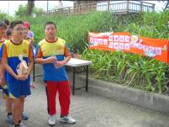 |  | 說明：活動照片二  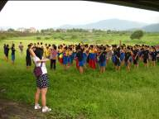
照片三、四 | 說明：活動照片三  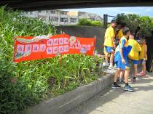 |  | 說明：活動照片四  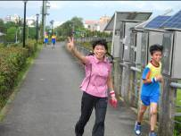
照片五、六 | 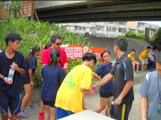  說明：活動照片五 |  | 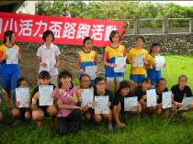  說明：活動照片六

